Представление хобби на конкурс «Ученик года». ПОВАРСКОЕ ИСКУССТВО

Правильное питание – это не просто питание, а залог нашего здоровья, красоты и жизни, и настоящее искусство. В нашей дружной семье все любят готовить. Конечно же, это делают с удовольствием во многих семьях. Но наша изюминка в том, что каждое блюдо мы необычно украшаем и красиво подаём. Сейчас вы в этом убедитесь. Обычно бывает так…  
  
*Мама у плиты творит,*

*Как на крыльях она парит.   
Все бурлит вокруг неё,   
Кухня – кузница её.   
  
Каждое её творенье -   
Просто сказка, объеденье,   
Мысли, творчества полет.   
Тот, кто пробовал, поймет.*

-Папа тоже иногда у нас готовит. И вот однажды …

Папа готовил обед,  
А тут отключили свет.  
папа леща берёт   
И опускает в компот.  
  
Бросает в котёл поленья,   
В печку кладёт варенье,   
Мешает суп кочерёжкой,   
Угли бьёт поварёшкой,  
Сахар сыплет в бульон,   
  
И очень доволен он.   
То-то был винегрет,   
Когда починили свет!

.-Любимые блюда нашей семьи: …………………………………………………..(Демонстрация блюд )

-Хочу рассказать рецепт одного блюда:………………………

*В небе звёздочка искрится,*

*Спит клубком усатый кот,*

*Только повару не спится –*

*Повар затемно встаёт.*

*Каша булькает легонько,*

*И яичница шипит,*

*И под вкусный шум и гомон*

*В спальни входит аппетит.*

*Мы в столовой дружно сядем,*

*Ох, и вкусная еда*

*Буду поваром в столовой –*

*Так сама решила я!*

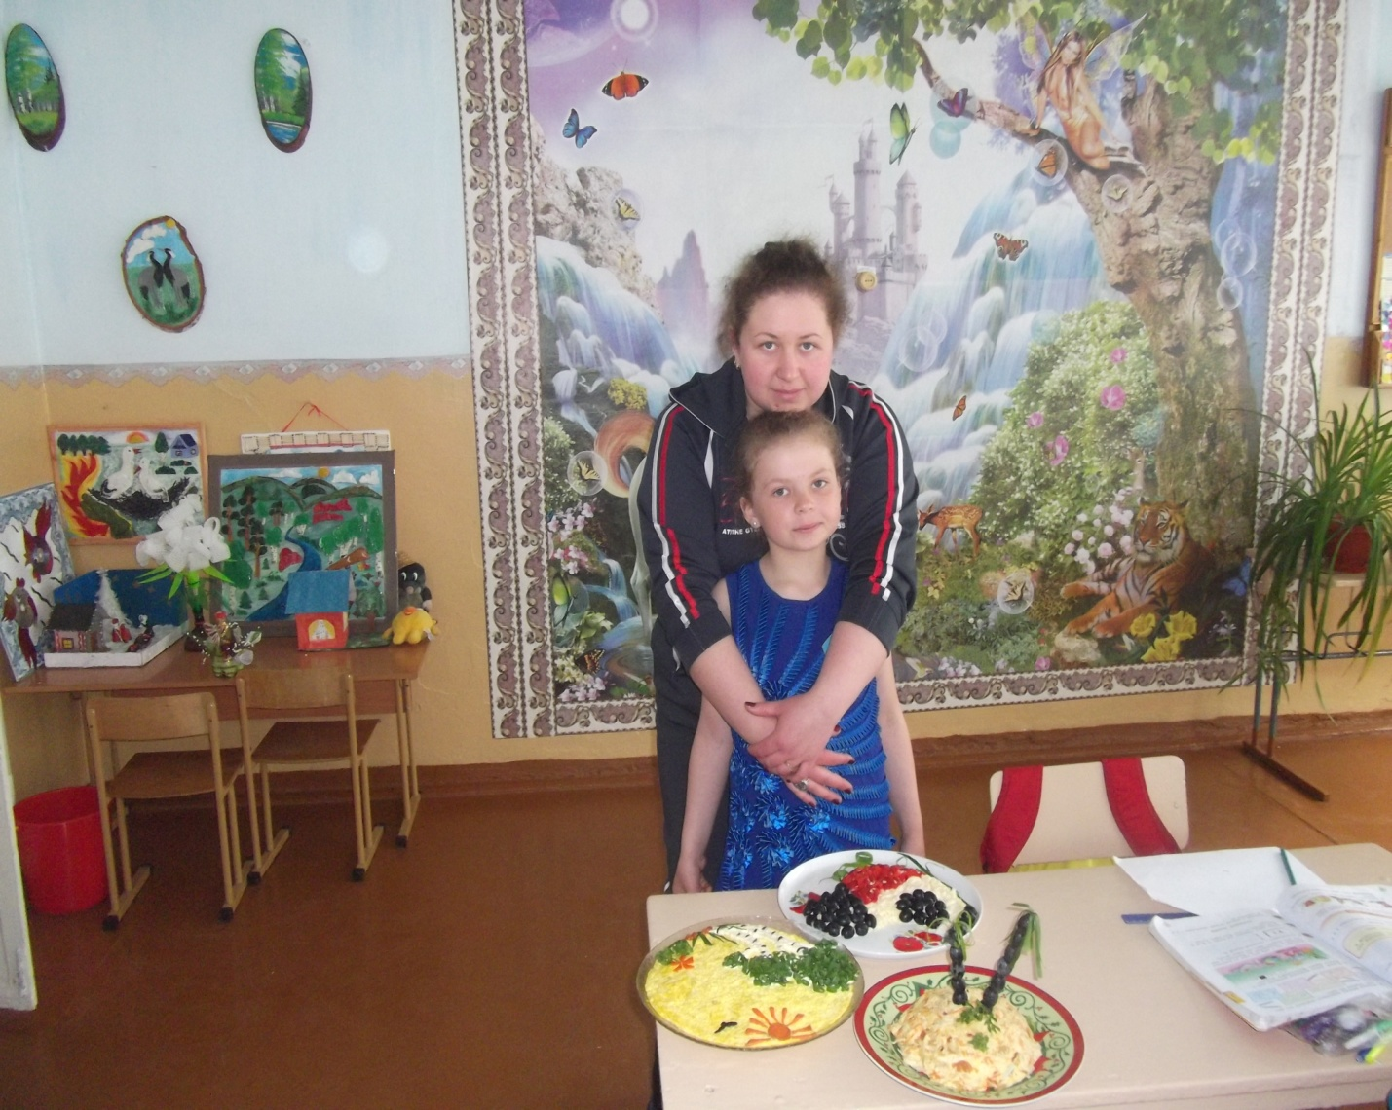

Виктория с мамой и их кулинарные шедевры